4 novembre

San Chiaro
Martire d'incerta epoca

Non si sa perché - o meglio si immagina perché - alla straordinaria diffusione del nome femminile di Chiara, o Clara, non corrisponda un'uguale fortuna del nome maschile di Chiaro. Lo si immagina, perché dietro il nome di Chiara c'è la luminosa figura della compagna di San Francesco, e ciò giustifica ampiamente la fortuna del suo nome, dal Duecento a oggi.
Tuttavia, qualche volta è dato di trovare anche il nome di Chiaro, e uno ne risona, abbastanza chiaro, nella storia della letteratura italiana: quello del poeta stilnovista Chiaro Davanzati, noto in modo particolare per le sue maledizioni alle « parti », cioè ai partiti politici del suo tempo: « Chi in pria disse «parte », - fra li tuoi figli tormentato sia ».
San Chiaro oggi festeggiato, a dire il vero, non sembra far troppo onore al nome, dal punto di vista della fama. Con un facile giuoco di parole si potrebbe dire che San Chiaro ha una storia oscurissima. Dal lato umano, s'intende, perché quello che è oscuro nel mondo può essere chiarissimo e risplendente nel cielo.
Il suo nome si trova iscritto nel Martirologio, senza nessun'altra indicazione, fuor che quella di Martire. E a lui s'intitolò, fin dall'antichità, un paese della Francia, Saint-Clair.
Si capisce però facilmente come un nome simile dovesse avere una leggenda totalmente fantastica, nata sul tardi, dopo il valico del Mille.
Si narrò allora la novella di un principe inglese di straordinaria bellezza (riflesso evidente del nome!), fuggito in Francia per farsi monaco.
Ma per quanto Chiaro cercasse di velare la propria avvenenza sotto il cappuccio monacale, una gentildonna s’invaghì perdutamente di lui. Per sfuggire a una vera e propria persecuzione della nobile dama innamorata, il monaco si celò nelle forre della montagna, dove però la sua bellezza non cessava di render chiari anche i recessi più oscuri.
La gentildonna, delusa e irritata, volle vendicarsi di lui. Lo fece perciò cacciare come un selvaggio, ed uccidere dai suoi armati, orso se che gli tagliarono il collo. Il monaco allora, raccolta la testa caduta tra i cespugli del bosco, ritrovò la via del monastero, rischiarando il cammino con il suo volto, bellissimo anche nella morte. Venne sepolto con devozione nella chiesa abbaziale, che i suoi miracoli resero chiara e famosa in tutta la Francia medievale.
Oggi però San Chiaro non attrae più con la sua bellezza le gentildonne, né innamora di sé le nobili dame. Donne più modeste e più laboriose lo invocano come loro protettore, insieme con Santa Chiara.
Sono le lavandaie francesi, che probabilmente non ricordano più la sua storia di amore e di morte. Basta il suo nome, il nome di Chiaro, a renderlo benvoluto da chi, nel quotidiano lavoro, non ha altro scopo che di render chiara e pulita la biancheria dei bucati.

San Mosè
Martire del III secolo

Non è il grande condottiero e legislatore degli Ebrei, quello che è oggi ricordato, cioè il Mosè biblico, il Mosè delle Tavole della Legge e della liberazione d'Israele dall'Egitto.
Il Mosè di oggi è uno dei pochi Santi cristiani che ripetono il nome del grande Patriarca. Il più noto tra questi nacque in Etiopia nel IV secolo, ed ebbe avventurosa vita come ladro, capobanda e assassino, per diventare, pentito, solitario di strenua austerità nel deserto dello Scete, in Egitto.
Meno pittoresco, al confronto, è il Mosè di cui facciamo memoria in questo giorno.
Prete romano, fu un personaggio importante della Chiesa nei tempi duri della persecuzione dell'Imperatore Decio, sulla metà del III secolo. Abbiamo detto altre volte come questa violenta persecuzione colpisse la nascente Chiesa cristiana al vertice della sua gerarchia, eliminando i personaggi più in vista, Vescovi, Patriarchi e lo stesso Papa, San Fabiano.
Per molti mesi fu impossibile eleggere un nuovo Pontefice, e la Chiesa romana venne amministrata, nelle strette della persecuzione, dal collegio dei sacerdoti. In questo collegio occupò un posto di preminenza un prete assai attivo, ma anche molto ambizioso, Novaziano, scrittore e redattore di numerose lettere indirizzate alle altre Chiese, in Africa e in Oriente. Le lettere di Novaziano erano controfirmate però da Mosè, sacerdote romano che godeva di 1 particolare prestigio, probabilmente anche a causa della sua età. Egli dovette essere una specie di decano di quel collegio di preti che amministrava la Chiesa romana rimasta senza un capo.
La persecuzione di Decio vide molti cristiani rinnegare la propria fede, bruciando incenso agli idoli oppure procurandosi il « libello », cioè il documento che certificava l'avvenuto sacrificio agli idoli, anche se ciò non era vero. Altri, come il Vescovo di Cartagine, San Cipriano, si erano nascosti all'inizio della persecuzione, evitando così il rigore degli editti.
Questa delicata situazione dette origine a una vivace polemica. In che giudizio, infatti, doveva essere tenuto chi avesse evitato la persecuzione, nascondendosi? Ed era lecito riammettere nella comunità dei credenti i cristiani che avevano ceduto all'apostasia?
Il campo si divise in due partiti, e Novaziano, il quale a buon conto era riuscito a sfuggire alla polizia imperiale, rappresentò la più inflessibile intransigenza, mentre Mosè, arrestato e imprigionato con il prete Massimo e con i diaconi Rufino e Nicostrato, dette esempio di tolleranza e di moderazione, invocando carità nei confronti dei fratelli caduti e benevolenza per coloro che si erano sottratti prudentemente al pericolo.
La storia successiva dimostrò come l'atteggiamento conciliante di Mosè fosse il più giusto. Morì pochi mesi dopo, nel 251, vittima della sua lunga prigionia, anche se non Martire nel vero senso della parola.
Soltanto in epoca recente, perciò, il titolo di Martire gli è stato attribuito dai compilatori dei calendari: un titolo che San Mosè non ha usurpato, per aver testimoniato la propria fede fino alla morte in catene, anche senza spargere il suo vecchio sangue a suggello della verità.
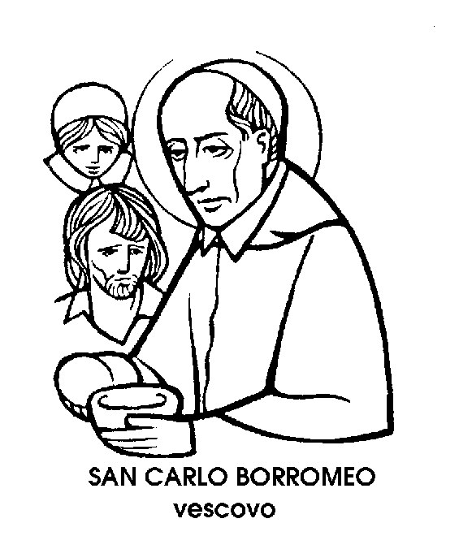
San Carlo Borromeo
Vescovo del XVI secolo

Quella che oggi ci giunge dalla pagina del Calendario, è la voce di uno dei più grandi Vescovi nella storia della Chiesa: grande nella carità, grande nella dottrina, grande nell'apostolato, ma grande soprattutto nella pietà e nella devozione.
« Le anime - dice questa voce, la voce di San Carlo Borromeo - si conquistano con le ginocchia ». Si conquistano cioè con la preghiera, e preghiera umile. San Carlo Borromeo fu uno dei maggiori conquistatori di anime di tutti i tempi.
Era nato nel 1538 nella Rocca dei Borromeo, padroni e signori del Lago Maggiore e delle terre rivierasche. Era il secondo figlio del Conte Giberto e quindi, secondo l'uso delle famiglie nobiliari, fu tonsurato a 12 anni. Il giovane prese la cosa sul serio: studente a Pavia, dette subito prova delle sue doti intellettuali. Chiamato a Roma, venne creato Cardinale a soli 22 anni. Gli onori e le prebende piovvero abbondanti sul suo cappello cardinalizio, poiché il Papa Pio IV era suo zio. Amante dello studio, fondò a Roma un'Accademia secondo l'uso del tempo, detta delle « Notti Vaticane ». Inviato al Concilio di Trento vi fu, secondo la relazione di un ambasciatore, « più esecutore di ordini che consigliere ». Ma si rivelò anche un lavoratore formidabile, un vero forzato della penna e della carta.
Nel 1562, morto il fratello maggiore, avrebbe potuto chiedere la secolarizzazione, per mettersi a capo della famiglia. Restò invece nello stato ecclesiastico, e fu consacrato Vescovo nel 1563, a 25 anni.
Entrò trionfalmente a Milano, destinata ad essere il campo della sua attività apostolica. La sua arcidiocesi era vasta come un regno, stendendosi su terre lombarde, venete, genovesi e svizzere. Il giovane Vescovo la visitò in ogni angolo, preoccupato della formazione del clero e delle condizioni dei fedeli. Fondò seminari, edificò ospedali e ospizi. Profuse, inoltre, a piene mani, le ricchezze di famiglia in favore dei poveri.
Nello stesso tempo, difese i diritti della Chiesa contro i signorotti e i potenti. Riportò l'ordine e la disciplina nei conventi, con un tal rigore da buscarsi un colpo d'archibugio, sparato da un frate indegno, mentre pregava nella sua cappella. La palla non lo colpì, e il foro sulla cappamagna cardinalizia fu la più bella decorazione dell'Arcivescovo di Milano.
Durante la terribile peste del 1576 quella stessa cappa divenne coperta dei miti, assistiti personalmente dal Cardinale Arcivescovo. La sua attività apparve prodigiosa, come organizzatore e ispiratore di confraternite religiose, di opere pie, di istituti benefici.
Milano, durante il suo episcopato, rifulse su tutte le altre città italiane. Da Roma, i Santi della riforma cattolica guardavano ammirati e consolati al Borromeo, modello di tutti i Vescovi.
Ma per quanto robusta, la sua fibra era sottoposta a una fatica troppo grave. Bruciato dalla febbre, continuò le sue visite pastorali, senza mangiare, senza dormire, pregando e insegnando.
Fino aIl'ultimo, continuò a seguire personalmente tutte le sue fondazioni, contrassegnate dal suo motto, formato da una sola parola: Humilitas.
Il 3 novembre dei 1584, il titanico Vescovo di Milano crollò sotto il peso della sua insostenibile fatica. Aveva soltanto 46 anni, e lasciava ai Milanesi il ricordo di una santità seconda soltanto a quella di un altro grande Vescovo milanese, Sant'Ambrogio.

